Kurikulum knjižničnog odgoja i obrazovanja – stručni suradnik knjižničar na putu prema kritičkom mišljenju, znanju i osobnom razvoju

Na 29. Proljetnoj školi školskih knjižničara RH-a, državnom stručnom skupu stručnih suradnika knjižničara osnovnih i srednjih škola i učeničkih domova, koji se u organizaciji Agencije za odgoj i obrazovanje održao od 6. do 8. travnja 2017. godine u Trogiru, 340 sudionika iz cijele Hrvatske bavilo se temom Kurikulum knjižničnog odgoja i obrazovanja – stručni suradnik knjižničar na putu prema kritičkom mišljenju, znanju i osobnom razvoju. Voditeljica skupa bila je viša savjetnica Agencije za odgoj i obrazovanje Ana Saulačić. Razmjenom iskustava iz prakse, praćenjem plenarnih predavanja i rada u radionicama, ostvaren je cilj skupa: jačanje kompetencija stručnih suradnika knjižničara za izradu, primjenu i provedbu suvremenog kurikuluma knjižnično-informacijske pismenosti.

Skup su pozdravili u ime Agencije za odgoj i obrazovanje predstojnik Podružnice Split Vlade Matas, viši savjetnik za ravnatelje osnovnih škola i Ana Saulačić, viša savjetnica za stručne suradnike knjižničare. Naglašena je važna razvojna uloga stručnih suradnika knjižničara u školama te je istaknuta uloga koja ih očekuje u provedbi cjelokupne kurikularne reforme, a za koju su kvalitetni temelji u 29-ogodišnjem iskustvu dobre prakse objedinjene na tradicionalnim Proljetnim školama školskih knjižničara, državnom skupu s međunarodnim sudjelovanjem na kojem su i ove godine sudjelovali partneri iz Slovenije te Bosne i Hercegovine.
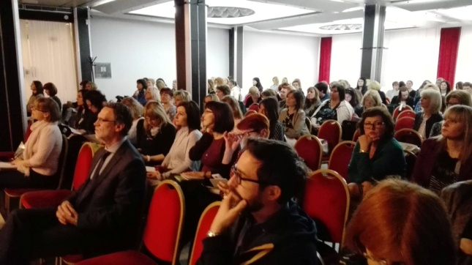 V. Matas

Naglašena je uloga školskog knjižničarstva, kao nastavnog područja koje u suradnji s pojedinim nastavnim predmetima poučava i vodi k planiranim ishodima učenja, pridonosi i unapređenju cjelokupnoga školskog kurikuluma. Informatička pismenost utemeljena na IKT-u je alat koji posreduje u stjecanju informacijske pismenosti (knjižnično-informacijskog odgoja i obrazovanja) za što u postojećem odgojno-obrazovnom sustavu jedino školski knjižničari, kao pedagoški i informacijski stručnjaci, posjeduju kompetencije potrebne za provedbu sadržaja. Dok program Knjižničnog odgoja i obrazovanja čini sastavni dio Nastavnog plana i programa osnovnih škola RH-a (2006), na srednjoškolskoj razini još uvijek ne postoji službeni kurikulum knjižnično-informacijskog odgoja i obrazovanja - KIOO ili kurikulum knjižnično-informacijskog i medijskog odgoja i obrazovanja – KIMOO (za koji su na ovom stručnom skupu ponuđena rješenja). Stručni je suradnik knjižničar nezamjenjiv čimbenik odgojno-obrazovnog sustava, koji je postojao, postoji i postojat će, bez obzira na promjenjivost medija na kojima čitamo, bez obzira hoće li e-knjiga prerasti u knjigu budućnosti koja hoda i govori utjelovljena u robotima-knjigama. Ono što je važno - od Aleksandrijske knjižnice pa do vječnosti - utjelovljeno je u osobi kompetentnoga školskog knjižničara humanista koji je mentor učenicima u procesu istraživačkog učenja na putu k usvajanju planiranih ishoda učenja. Kvalitetan, kompetentan informacijski stručnjak potiče sve vrste pismenosti i podržava stjecanje vještina najšireg spektra pa na tom putu ne smijemo zanemariti mogućnost njegova djelovanja na putu izobrazbe i obrazovanja STEM-ovaca kao 'obrazovanih s obrazom'. Etika u menadžmentu proizvodnih djelatnosti je u 21. stoljeću važnija nego ikada prije jer je odgovorno poslovanje temelj održivog razvoja, a povećanje vrijednosti dionica (shareholder, stockholder) ne smije biti jedini cilj, nego ravnopravan ciljevima zainteresirane javnosti, tj. društvenog konteksta (stakeholder).
Kulturno-umjetnički program dobrodošlice i otvaranja 29. PŠŠK-a osmislile su Katja Šćurla, stručna suradnica knjižničarka Osnovne škole Petra Berislavića u Trogiru i Lucija Dražić-Šegrt, stručna suradnica knjižničarka Srednje škole Ivana Lucića u Trogiru. Predstavile su nam učenike svojih škola: učenike nižih razreda modnom revijom eko-krinolina, recitacijom na čakavici učenicu Romanu Prižmić te popularnim pjesmama 'trogirskog slavuja' Vinka Coce Dječju klapu OŠ Petra Berislavića, te Emu Kekez i Marina Jakusa iz Srednje škole Ivana Lucića.
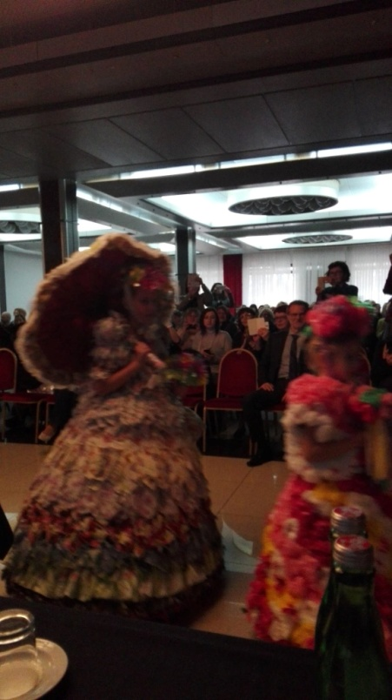 Modna revija eko-krinolina učenika 4. R. OŠ P. Berislavić, Trogir

Radni dio prvog dana Proljetne škole započeo je uvodnim predavanjem doc. dr. Mario Hibert , sa Odsjeka za komparativnu književnost i bibliotekarstvo u Sarajevu, Knjižnični kurikulum i dvojbe kritičke emancipacije, posebno je istaknuo važnost propitivanja struktura, funkcija, navika, normi i praksi „digitalizma“ naglasivši da kritičkog kurikuluma 21. stoljeća nema bez kritike ICT-a. Dr. sc. Ana Barbarić, sa Katedre za bibliotekarstvo Odsjeka za informacijske i komunikacijske znanosti u Zagrebu, propitivala je na temu Ishodi učenja u kurikulumu knjižnično-informacijske pismenosti, a Jurica Barišin, nastavnik matematike – mentor u I. gimnaziji u Splitu, otkrio nam je ulogu matematike i simboliku brojeva u pričama (I. Brlić-Mažuranić: matematika Davnine).
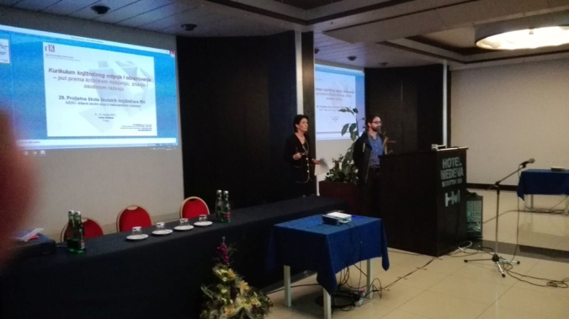 M. Hibert
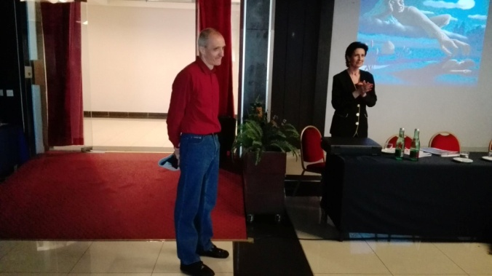 J. Barišin

Popodnevne aktivnosti, nakon plenarnih predavanja, odvijale su se u manjim skupinama (sekcijama) za koje su se sudionici skupa opredijelili prije početka skupa (online), a održano je deset radionica (npr. Ribar dr. Mirko Palunko i njegova dobra supruga Dobrijela / Kreativni i edukativni alati u radu s učenicima – QR kodovi, Plickers i Fotostory / Istraživačko učenje: Glavno jelo, a ne desert (Kuhlthau) / KIZOA – online alat za razvoj informacijske pismenosti knjižničara / STEM i razvoj kreativnog mišljenja / Videokonferencija – komunikacija i kolaboracija u oblacima itd.), koje su nakon kraćeg predaha ponovljene. Rad u radionicama vodili su knjižničari mentori i savjetnici, ali i oni koji će to tek postati. Sekciju za srednje škole moderirala je Jadranka Tukša, stručna suradnica knjižničarka u XV. gimnaziji u Zagrebu.
Prvi dan 29. PŠŠK-a završio je održavanjem 15. skupštine Hrvatske udruge školskih knjižničara i predstavljanjem zbirke poezije Škafetin, školske knjižničarke Vanje Škrobica iz Škole likovnih umjetnosti u Splitu, koju su predstavile profesorice Jasenka Splivalo i Ljubica Srhoj.
Radni dio 15. skupštine Hrvatske udruge školskih knjižničara je, s pozicije strukovne udruge, ponovio stav stručnih suradnika knjižničara da je knjižničar važan kreator, široko profilirani stručni suradnik koji najčešće ima dva zvanja, koji je visoko stručna osoba s dva stručna ispita, te koji u suradnji s učiteljima/nastavnicima vodi učenike prema visokoj razini ishoda učenja – primjenjivih i inovativnih, a na tom putu nužno treba postojati kurikulum predmetnog područja Školsko knjižničarstvo, a koji za srednju školu ne postoji ni u jednom službenom dokumentu. U školskim knjižnicama Republike Hrvatske ne može raditi osoba koja je diplomirala samo knjižničarstvo, tj. postala informacijski stručnjak i koja je položila stručni ispit pri Ministarstvu kulture, ako nema položenu pedagoško-psihološku skupinu predmeta i položen stručni ispit pri Agenciji za odgoj i obrazovanje (nažalost, rijetke su studijske grupe koje imaju implementiran program pedagoško-psihološke grupe predmeta što dodatno otežava zapošljavanje). Pozitivan je primjer Odjela za informacijske znanosti Sveučilišta u Zadru koji omogućuje studentima informacijskih znanosti i studentima knjižničarstva da tijekom studija paralelno (i besplatno) stječu znanja i ECTS-e za predmete nastavničkih kompetencija. Radi se o programu s 30 ECTS-a za obvezne i 30 ECTS-a za izborne predmete, tzv. diferencirani kurikulum. Studenti u dopunskoj ispravi uz diplomu imaju specificiran svoj broj ECTS-a koje su stekli na predmetima nastavničkih kompetencija. Postoji A, B i C model za njihovo stjecanje. A model podrazumijeva stjecanje ECTS-a tijekom studija, B model je predviđen za stjecanje ECTS-a u posebnom programu nakon studija, a C modelom stječe se dio ECTS-a koji ranije nisu bili stečeni. No, unatoč navedenom, odgojno-obrazovni radnici entuzijasti, različitih predmetnih i međupredmetnih profila, upisuju i završavanju studij knjižničarstva i/ili informacijskih znanosti te postaju snaga odgojno-obrazovnog sustava Republike Hrvatske. Dakle, u odgojno-obrazovnom sustavu imamo sve više istaknutih školskih knjižničara s dvama zvanjima i dvama stručnim ispitima, stručnih suradnika knjižničara koji mogu odgovoriti na izazove suvremenog društva i digitalne postmoderne.

Postavlja se pitanje je li ime ono koje nužno određuje smjer djelovanja školskoga knjižničara, ili je taj smjer jasan bez obzira na to kojim imenom nazvali knjižničara - Nomen est omen (lat. Ime je znak) - stručni suradnik knjižničar ima formalno obrazovanje knjižničarskog i medijskog stručnjaka (KMS) pa bi mu i ime moglo biti isto, jer ime određuje djelovanje (primjer SAD-a je: LMS – Library Media Specialist), upravo zato jer medij nije ništa više od medija, tj. sredstva kojim će se posredovati poruka/informacija za što su upravo stručni suradnici knjižničari kompetentni da je vođenim istraživačkim učenjem prenose učenicima osnovnih i srednjih škola, na putu k visokoj razini usvajanja planiranih ishoda.

Drugi dan skupa je plenarni dio programa moderirala viša savjetnica AZOO-a Ana Saulačić, a u prvom dijelu plenarnih izlaganja sudjelovale su dr. sc. Ivanka Stričević i Ivana Perić, sa Odjela za informacijske znanosti Sveučilišta u Zadru, na temu Informacijska pismenost i razvoj kritičkog mišljenja, propitujući mogu li informacijska pismenost i kritičko mišljenje postojati jedno bez drugoga te zaključivši da se samoosvještavanje učenja u bogatom digitalnom okruženju ne događa samo po sebi, parafrazirajući Henrievu misao: „Ne knjižnica u školi (usmjerenost na izvore i pristup – vještine mišljenja nižeg reda), nego škola u knjižnici (usmjerenost na „što se s informacijama čini“ od shvaćanja istraživačkog problema, procjene i evaluacije do stvaranja novog znanja na temelju informacija – vještine mišljenja višeg reda)“. Sinergijsko djelovanje knjižničara i nastavnika vodi u proces koji zahtijeva, ali i razvija kritičko mišljenje, pri čemu školski knjižničar ima dvojaku odgovornost: odgovornost za izvore i odgovornost za stvaranje situacija učenja u kojima se učenike vodi prema vještinama mišljenja višeg reda.
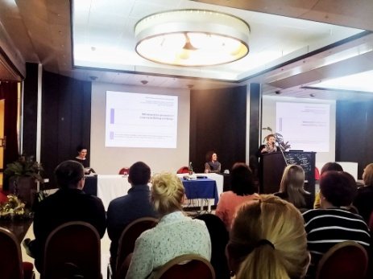 I. Stričević i I. Perić

Također su plenarno predstavljena iskustva slovenskih kolegica: Izvajanje KIZ na Šolskem centru Celje (Nevenka Poteko, Celje) i Od smjernica IB (International Baccalaureate) filozofije do njihove realizacije u praksi (dr. sc. Lidija Janeš i Leopoldina Eve H. Poli, Osnovna škola Danile Kumar, Ljubljana).
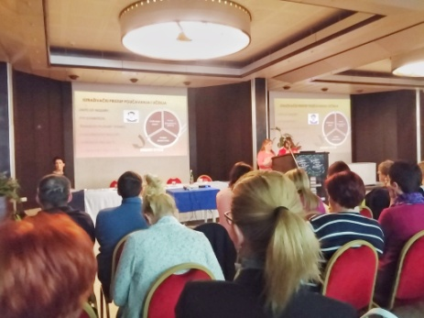 L. Janeš i L. E. H. Poli

Okrugli stol: Školski knjižničar medijator razvoja društveno odgovorne osobe (vođenim istraživačkim učenjem ka znanju, moralu, odgoju i ukusu) moderirala je Vanja Jurilj iz OŠ Antuna Mihanovića u Zagrebu, predsjednica HUŠK-a i predsjednica IASL-ove podružnice za Europu, a sudjelovali su: doc. dr. Mario Hibert, dr. sc. Ivanka Stričević te dr. sc. Nada Topić, viša knjižničarka iz OŠ Vjekoslava Paraća u Solinu predstavljajući temu Školski knjižničari i odgoj za demokraciju, te Dina Mašina, viša knjižničarka zaposlena u knjižnici Hrvatske akademije znanosti i umjetnosti u Zagrebu, koja je sudionicima predstavila Drugo izdanje IFLA-inih Smjernica za školske knjižnice (2016).
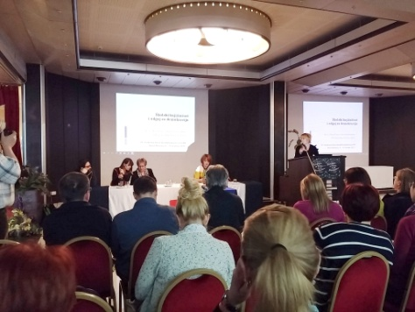 Okrugli stol

Predstavljane su i stručne knjige stručnih suradnica knjižničarki: Šenoine Povjestice prilagođene učenicima s poteškoćama u čitanju i razumijevanju teksta nastalih u sklopu projekta Slikuljica (Draženka Stančić, OŠ Ivana Kukuljevića Sakcinskog, Ivanec), te Prilagodba lektire za učenike s teškoćama u čitanju i disleksijom - Divlji konj i Sijač sreće, B. Prosenjaka (Marije Čelan-Mijić i Ivane Šabić, OŠ Trilj).
Također su predstavljena tri posterna izlaganja školskoknjižničarske prakse: Smjernice za izradu mrežnih stranica osnovnoškolskih knjižnica (Goranka Braim Vlahović, Zagreb); Knjižnica u javnozdravstvenom projektu (Sanja Mamić, Split); Prijedlog provedbe KIMOO-a u gimnazijama i strukovnim školama (Njina Grbić iz Krapine, te Ivana Perić, Danijela Riger-Knez i Tanja Telesmanić iz Zadra).

Prijepodnevni rad stručnog skupa okončan je sastankom HKD-ove Sekcije za školske knjižnice, na kojem su članovi Komisije za osnovnoškolske i Komisije za srednjoškolske knjižnice usvojili izvješće o radu Sekcije za školsku 2016. godinu te donijeli plan aktivnosti za ovu godinu, pod vodstvom nove predsjednice Gordane Šutej (OŠ I. G. Kovačić, Duga Resa).
Popodnevne aktivnosti odvijale su se u dvjema skupinama (sekcijama za osnovne škole i srednje škole, koju je moderirala Jadranka Tukša, stručna suradnica knjižničarka u XV. gimnaziji u Zagrebu), a održano je po šest iskustava u obe sekcije, ukupno 12 (npr. Od usmene predaje do e-knjige - Erasmus+ projekt P.L.A.C.E.S. (Presenting Legends Across the Continent in European Schools) / Referentna zbirka kao vlak znanja – učiti kako učiti na učenicima prihvatljiv način / Nastava fizike u školskoj knjižnici - osmi razred (Informacijska pismenost – STEM područje) / Lekcije iz informacijske pismenosti u kurikulumu živoga nastavnog procesa / Projekt InfO.2.Omanija – suradnja školske knjižničarke i informatičarke s ostalim učiteljima itd.).
Stručni izlet u Trogir organiziran je brodom i autobusom, a sudionici su se tijekom dvosatnog razgledanja uz stručno vodstvo vodiča upoznali sa gradom te obišli Gradsku knjižnicu Trogir (Sanda Marlais-Buble, ravnateljica)
i Muzej grada Trogira (dr. sc. Fani Celio-Cega, ravnateljica – Najraniji tragovi naseljavanja na području Trogira datiraju vjerojatno iz vremena srednjeg paleolitika, kada je na tom prostoru boravila skupina neandertalaca, tragovi čijeg su boravka iz vremena oko 40 000 godina prije sadašnjosti otkriveni u Mujinoj pećini i u Resniku blizu Trogira. Urbanistički razvoj grada započeo je u 2. st. pr. Kr., kada Trogir postaje dijelom helenističkog grada – države Isse /Vis. Tada se pod imenom Tragurion prvi put spominje u povijesnim izvorima):
Uplovljavanje u drevni Tragurium, koji se od 1. do 5 st. nalazio na teritoriju kolonije Salone, upravnog centra rimske provincije Dalmatia.
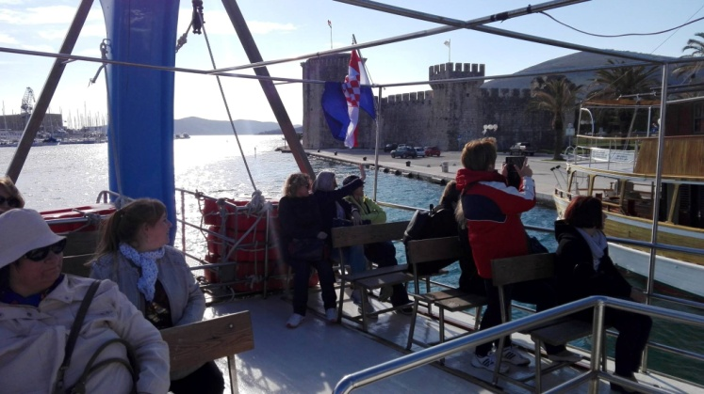 Uplovljavanje u Trogir – kaštel Kamerlengo
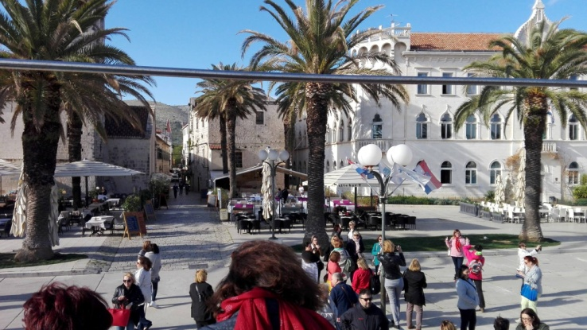 OŠ Petar Berislavić – jedna od najljepših u HR

Palača Garagnin - Fanfogna (dva bloka romaničkih i gotičkih kuća), smještena u blizini sjevernih gradskih vrata od 1840., a od 1966. Muzej grada Trogira.
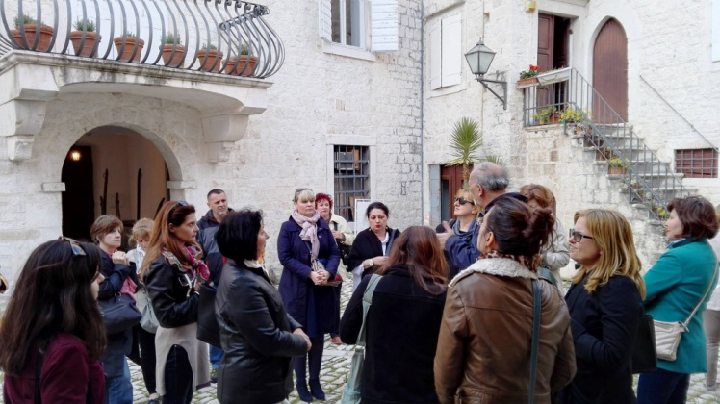 Palača – Muzej grada Trogira
Bogata knjižnica u interijeru ranog 19. stoljeća, čiji je osnivač splitski nadbiskup Ivan Luka Garagnin, a uz originalni namještaj sačuvana je i stropna dekoracija s portretima filozofa i književnika (posjeduje 5582 naslova na raznim svjetskim jezicima, u vremenu od kraja 15. do sredine 20. st.)
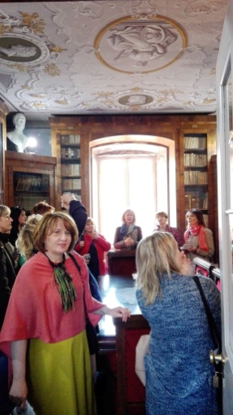 Knjižnica Muzeja grada Trogira
Drugi dan 29. PŠŠK-a završio je održavanjem svečanim dijelom s dodjelom Nagrade „Višnja Šeta“ za 2016., koju tradicionalno dodjeljuje Hrvatska udruga školskih knjižničara. Godišnju nagradu dobila je Ana Sudarević iz OŠ Dubovac iz Karlovca, a nagradu za životno djelo Jerko Barišić iz OŠ „Grigor Vitez“, Sv. Ivan Žabno i Vesna Kranjec-Čižmek iz Srednje škole Krapina.
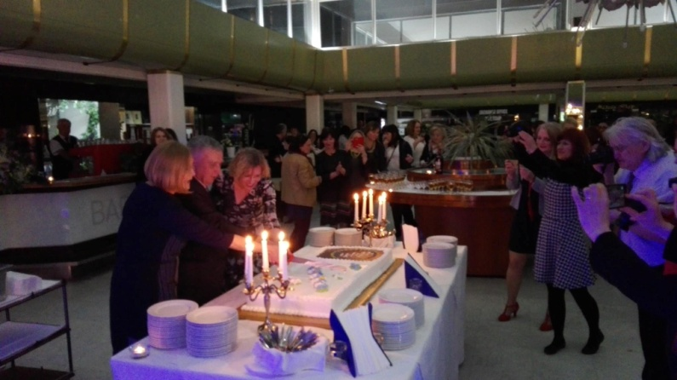 Dodjela Nagrade „Višnja Šeta“
Treći dan skupa započeo je predstavljanjem rada u radionicama (sudionici radionica predstavili su tijek rada desetominutnim izlaganjima). Zadnji dan skupa završio je raspravom i donošenjem zaključaka stručnog skupa (zagovaranje struke, mentorstvo pripravnicima , alati za učenje, ishodi učenja), koje možemo sažeti u dvije riječi: podrška i edukacija, no, također možemo zaključiti da u okolnostima promjenjivog društveno-kulturnog konteksta, zahtjeva tržišnog gospodarstva i razvoja suvremenih tehnologija trebamo upravo provođenjem knjižnično-informacijske pismenosti, kao sastavnice odgoja i obrazovanja, poticati odgovorno sudjelovanje u demokratskom razvoju društva, pri čemu je školski knjižničar nezaobilazan čimbenik u procesu od obuhvaćanja i aktiviranja znanja (kako?) do razumijevanja (zašto?) i, u konačnici, postizanja onoga čemu težimo – primjenjivog znanja. Tome bismo mogli dodati , parafrazirajući Milivoja Solara (posljednjeg ministra prosvjete i kulture u socijalizmu), zaključak da je školski knjižničar jedini medijator povratka ukusa i morala u odgoj i obrazovanje, a školska knjižnica posljednja oaza prevladavanja relativizma morala u socijalno-znanstvenom kontekstu 21. stoljeća.
Prezentacije predavača sa stručnog skupa možete pogledati: ovdje
Zbornik radova 29. PŠŠK:
http://www.azoo.hr/index.php?option=com_content&view=article&id=4164&Itemid=351

